

第６１号

発行年月日： 2025年８月30日（土）

発 行： NPO法人ポプラの会

発行責任者： 山本 悦夫

事務局 : 〒380-0838　長野県長野市県町460-2　長教ビ

ル2階　203号室

NPO法人ポプラの会　地域活動支援センター・ポプラ

長野県ピアサポートネットワーク代表・事務局

Tel/ 026 – 219-2780 Fax/ 026 – 219-2740

メールアドレス [nagano.peer-support@kind.ocn.ne.jp](mailto:nagano.peer-support@kind.ocn.ne.jp)

ホームページ https://www.poplar-nagano.org

*ポプラだより*

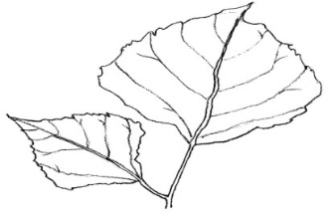

**「思いを胸に」　　　　　　　　　　　会長　山本悦夫**

**私たちポプラの会は、精神障がいを持つ当事者が安心して語り合い、学び合い、そして未来へと歩んでいく場として歩みを続けてきました。立ち上げ当初の喜びと仲間と共に分かち合った希望は、今も私の胸に強く刻まれています。日々の活動を支えるのは「弛まぬ努力に細やかな自信」と言う私の大切な言葉です。**

**小さな一歩の積み重ねが、やがて大きな力となり、誰もが自分らしく生きる社会を築くと信じています。**

**出会いとご縁を大切にしながら、地域に根差した支援を行い、互いを認め合える関係を育んでいきたい。**

**これからも仲間や地域の皆様とともに、語り合い、学び合い、未来へ伝える歩みを重ねて参る所存です。**

**令和７年度NPO法人ポプラの会総会のご報告と御礼**

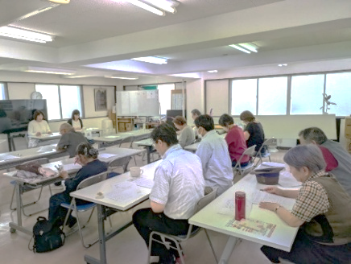

去る６月７日、令和７年度の総会が開催されました。皆さまのご協力のおかげで、総会成立の定足数満たし、成立しました。ありがとうございました。昨年度の事業報告、収支報告、今年度の活動計画、予算案の審議があり、会場から全員の承認を得ることができました。今年度も取り組む課題があります。地域活動支援センター・ポプラの安定した運営と利用者さん、相談者さんの目線に立った相談支援を行うこと。より良い企画や安心して利用できる環境づくりに努めます。第三者委員も苦情受付と対応についての委員さんが２名いるので、地活にお名前、連絡先を掲示します。

長野市精神障害者地域移行・地域生活支援も受託し、１０月に講座を開催します。ピアサポート活動推進、普及啓発、福祉医療等も含む施策提言、相談支援、地域移行支援

等を各団体、関係機関と連携して行います。本年度も宜しくお願い申し上げます。

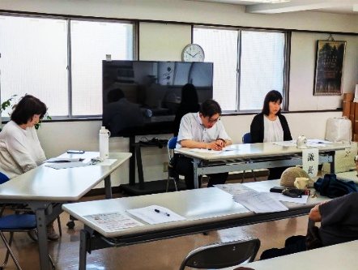

**長野県ピアサポートネットワーク　総会・交流会開催される**

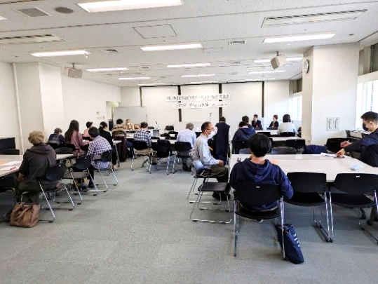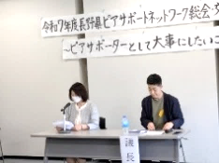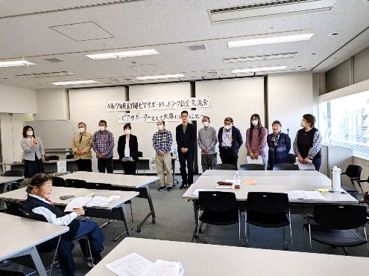

去る令和7年4月26日（土）、松本市中央公民館（Mウイング）3階会議室で、令和7年度の総会・交流会を開催しました。ご来賓は長野県健康福祉部疾病・感染症対策課 課長補佐兼心の健康支援係長の中島広介様と長野県精神保健福祉士協会 会長の二宮美和様にご祝辞を頂きました。入院者訪問支援事業、ピアサポーターの活動への期待のご祝辞を頂きました。昨年度の事業案、今年度の事業案等、議案も承認され、今年度のスタートを切ることができました。交流会では、「ピアサポーターとして大事にしたいこと」というテーマのもと、活発な意見交換をし、学びと交流の一日になりました。大勢の皆様にご参加いただき誠にありがとうございました。

皆さんと一緒に、当事者会として日々の活動を支え合い、ピアサポート活動、普及啓発、相談支援、権利擁護、地域移行支援、福祉医療等の施策提言に取り組んで参ります。

今年度も宜しくお願い申し上げます。

上　総会　下　交流会の様子

長野県の福祉医療制度の現状・問題と今後の取り組み

１．私たちの願い

精神障害者にも手帳の１・２級取得者が所得に関係なく、入院および通院の医療費が福祉医療の対象となることです。

1. 長野県内すべての市町村で、精神障がい者（１級～２級）の入院医療費にも助成の適応。
2. どの障がいがあっても、どこに住んでいても、平等に医療を受けられる制度の実現。県民会議HPより

精神障がい者の福祉医療を実現する長野県民会議（略称：県民会議・２０２３年発足）の活動に参加してきました。今まで県民会議の皆さんは各市町村で議会に要望したり、選挙の時に質問状を出してきました。

こうした会議を重ね、学習し、改めて長野県の福祉医療制度が遅れていることを認識しました。

そして力を併せて医療費の負担軽減の実現の為に運動していこうと思います。

２０２３年１月に、ポプラの会も県民会議の代表、飯島富士雄氏らと共に長野市長に要望しましたがその当時は「長野県が実施しなければ、長野市としても取り組みは難しい（予算的な理由）」「長野県市長会で取り組んでいきたい」とも言われました。その後、市町村会で長野県に医療費助成の要望を提出したそうです。

２．これまでのポプラの会の取り組み

ポプラの会では発足以来、福祉医療の問題に取り組んできました。発足当時より、精神障害者には福祉医療の

対象が他の障害に比べて助成されていなかったので、長野県や長野市に福祉医療の対象拡大を要望してきました。

窓口無料化をすすめる会の運動にも加わり、医療費の負担軽減を願い、署名活動や長野県に要望をしてきました。長年の運動により、長野県でも子どもの医療費補助などが進んでいますが、障害分野、特に精神障害者は他の障害に比べても遅れています。交通網でもJRの運賃割引やしなの鉄道の運賃割引の運動に取り組み、しなの鉄道の割引実現が叶いました。その後、全国でJRや航空運賃などの割引や障がい者間の格差是正の動きが広がっています。

今後も会員の皆様、ご家族、県民会議の皆さんや関係者の皆さんと力を併せ、この問題に取り組んで参ります。

皆様にも現状を知って頂き、こうした運動に参加したり、声を寄せて頂けると幸いです。

３．　福祉医療の現状と問題

長野県では2024年4月より、子ども医療費補助の対象を中学3年生まで拡大し、県内全市町村が高校3年生までの補助を実現した。今後は県として18歳年度末までの補助拡大が課題である。

また、2025年8月時点で49市町村が医療費の完全窓口無料化を達成しており、県として自己負担金（500円）の廃止が求められている。

障害者分野では、窓口無料化と、入院費助成の問題がある。一つ目の問題は窓口無料化が叶わないことである。

全国の多くが現物給付（診療自体を給付し、医療費を請求しない方式・窓口無料化）を導入する中、長野県は償還払い方式（現在の窓口で一旦医療費を支払い、後日、口座に返還される方式）を継続している。

二つ目は、精神障がい者の入院助成が未実施である点が問題である。

＜障害者分野＞

　●全国では３３都道府県（７０．２%）が現物給付　☛　長野県は２００３年に「自動給付方式」に変え、手続きを簡素化しただけで償還払い方式のまま

　△２０２１年、精神障がい者２級の医療費助成を全診療科に拡大しましたが、入院に関しては助成なし

　　身体障害、知的障害は入院まで助成

→　障害間の差別的扱いを続ける（法の趣旨を逸脱）

今後は、子ども・障がい者医療費の完全無料化、現物給付制度の導入、精神障がい者の平等な助成、当事者参加による制度検討などが目標。

県市長会も以下の要望を知事に提出しており、長年の運動の成果として評価されている。（抜粋）

○「福祉医療費給付事業における県補助の対象範囲について、障がい者への現物給付化及び精神障がい者の入院分の対象拡大を要望いたします」

○「県においても高校３年生までの通院及び入院医療費を補助対象とすることを要望…」

　「子どもの医療費の自己負担額（500円）についても、…全額を補助対象とすることを要望…」

４．今後、ポプラの会としての取り組み

当事者会としても、今後も医療費の窓口無料化や精神障害者にも入院費の助成について、請願署名を行う提案を県民会議にしました。県内当事者の皆さん、家族会・各関係機関・団体とも連携して運動を続けます。

医療費の負担が軽減され、障害や疾病に対して安心してきちんと治療を受け、健康に暮らせることを目指します。

５．情報提供（　２～３　）2025/8/24　「福祉医療給付制度の改善をすすめる会」の運動・到達点と今後の課題

　　　　　　　　　　　　 障害者の生活と権利を守る長野県連絡協議会　　原　金二様

６．ＨＰのご案内→　精神障がい者の福祉医療を実現する長野県民会議（略称：県民会議）と検索、ご入力ください。（ポプラの会HPの関連団体にも掲載があります）

７．　お願い

当事者、ご家族の方で、入院費について困った事例や困難なこと等、皆様のお声をお寄せください。

（例）　入院費の支払いに困った。入院費の支出を考えて、受診・治療を抑制してしまい、病気が悪化した。

医療費のことでとても心配、不安になり、体調も崩したりと困った。等。

県民会議のＨＰにも事例として送らせて頂きます。事例があると私たちの困りごとや問題が更に浮き彫りになりますので、ポプラの会にもお寄せください。（メール、FXA、郵送、電話、事務所持参でお願いします）

事例は匿名で掲載して頂きます。個人情報を守ります。今後、署名活動等を行う予定です。

何卒ご協力を宜しくお願い申し上げます。

普及啓発

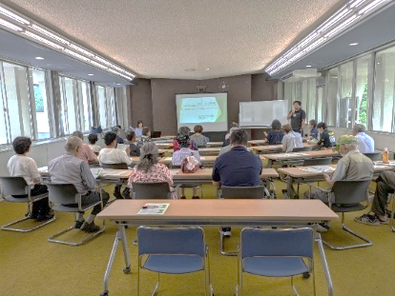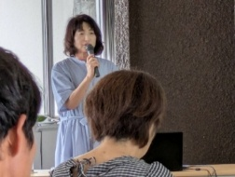

左は小谷村での発表（７月）

下は長野県精神保健福祉士協会研修会シンポジスト（３月）

ポプラの会では各団体からご依頼を頂き、普及啓発を行っています。自身のリカバリーについて、どんなことが回復にとり役立ったのか、どんなことが困難であったのかと現在についてです。現在のポプラの会の活動を含めて、発表しています。今年は3月に地域移行支援について、7月に小谷村、8月に社会福祉法人絆の会よりご依頼頂き、実施しました。皆さんがとても熱心に聴いてくださり感謝しております。私たち自身も発表について学びながら、活動や自分の人生について見直し、深める貴重な機会を頂き心より感謝です。辛い経験や生きづらさも人様のお役に立てることが嬉しくありがたいです。

小谷村の皆さんとのふれあい

「回復する環境を作ることも大事」等、共感や応援のお気持ちを頂きました。沢山会場に来てくださり、その後、今年6月にできた地域活動支援センターの皆さんとの交流もあり楽しい一日でした。大変お世話になりありがとうございました。

今後も是非、交流させてください。

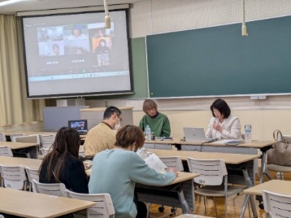

自由投稿

「ムチャブリの免許取得」　　　　　　　溝口千文さん  
運動神経悪い私。母が心配性で外出も滅多に出来ず、地図も苦手で。そんな私が30代で主治医に

促され、自動車学校に入学。初日から山積みの教科書と若い教習生がプレッシャーで、医者に騙されたと思いました。嫌だと泣く私に主治医が、50cc バイクも自転車乗る要領で免許取れると抜かすし。

それでもテストこなし、教習コースの地図も頑張って暗記。運転いまいちで苦労した末に、やっと手にした自動車運転免許証。学校側の配慮も有り、まだ親も健在で恵まれた時期でした。

相変わらず地図苦手な私は知らない道も怖くて、ポプラスタッフの配慮に助けられていますが。

あの頃、私の背中押してくれた主治医に今も感謝しています。



**☆☆☆　冷蔵庫の見える化アイデア　☆☆☆**

**食品等が値上がりしています。生活を守る為にも環境の為にも食品ロスをなくして食材を使いきりたいですね。**

**1. 透明な保存容器を使う**

中身が一目でわかるので「使い忘れ」が激減。100円ショップの「クリアケース」や「ジップロック」がおすすめ。できれば同じサイズで揃えると、見た目もスッキリします。

**2. 食材の「使い切りゾーン」を作る**

冷蔵庫の一角に「早く使うべき食材」をまとめて置くと良い。

目立つ位置に置くだけで、自然と優先的に使うようになります。

**3. 手書きの食材リストを冷蔵庫に貼る**

冷蔵庫の扉に「今ある食材」「賞味期限」「使い方メモ」を紙に書いて貼る。

**4. スマホで冷蔵庫の中を撮影して記録**

買い物前にスマホで冷蔵庫の中を撮影しておけば、外出先でも確認できます。

写真を見ながら献立を考えるのも便利です。

**5. 「手前に置く」ルールを徹底する**

奥にしまうと忘れがちなので、よく使う食材は手前に。

奥は「予備ゾーン」として、長持ちするものだけにすると管理がラクです。

